基于h5的在线教育直播录播平台

需求规格说明书

v1.0

初始版本发布时间：2019-6-14

当前版本发布时间：2019-6-14

目录

1. **导言** 4

1.1 目的 4

1.2 范围 4

2. **执行者定义** 4

2.1 个人 4

3. **主用例** 5

3.1 主用例的图示 5

3.2 主用例的说明 5

4. **直播服务** 6

5. **录播服务** 7

6. **考试服务** 8

7. **社区服务** 9

8. **性能需求** 10

8.1 界面需求 10

8.2 响应时间需求 10

8.3 可靠性需求 10

8.4 开放性需求 11

8.5 系统安全性需求 11

9 **产品提交需求** 11

9.1 提交产品内容 11

9.2 提交方式 11

9.3 优先级划分 12

# 1. 导言

## 1.1 目的

此次需开发的软件系统为基于H5的在线教育平台。ET-CEO论坛指出：传统的教育将不再够满足21世纪对学员所提出的要求，运用技术资源全方位培养学员的各种学业能力，应该成为学校改革中的一个重要组成部分。随着现代信息技术的快速发展，网络技术在教育中的应用日益广泛和深入，为各类学员提供了丰富的资源，使在线学习成为现实，提供了学习的随时随地性，为终身学习提供了可能，为教育开辟了广阔的前景。同时在现代企业中，由于工作节奏加快并且同步性差，人员层级及层次复杂多样，培训组织始终面对着“众口难调”的问题，在线学习系统可以有效的解决这些问题。

## 1.2 范围

本软件适用于开展在线教学的情况，包含了在线直播的功能，也包括了录播查看、考试的功能，也提供论坛为师生在线交流。

# 2. 执行者定义

## 2.1 个人

|  |  |  |
| --- | --- | --- |
| 用户类型 | 角色 | 子角色 |
| 个人 | 学生 | 无 |
| 教师 | 无 |

# 3. 主用例

## 3.1 主用例的图示

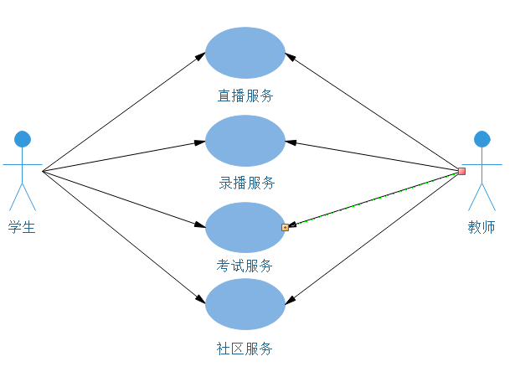

图1 主用例图示

## 3.2 主用例的说明

本平台主要是为学生和教师这两种用户来服务的，主要提供直播录播，考试和社区这四个方面的服务，4个服务具体的内容请见后续的说明。

# 4. 直播服务

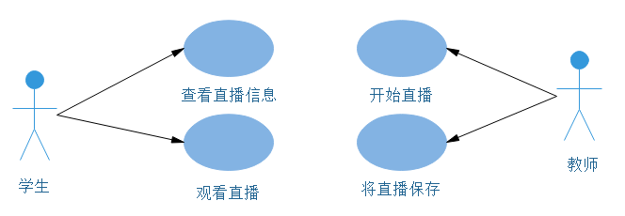

图2 直播服务用例图示

学生用户在直播服务中能查询当前正在直播的信息，能够对返回的结果进行排序筛选，并且能够观看直播。

教师用户能够开始直播，在直播结束后能够将直播保存成录播

# 5. 录播服务

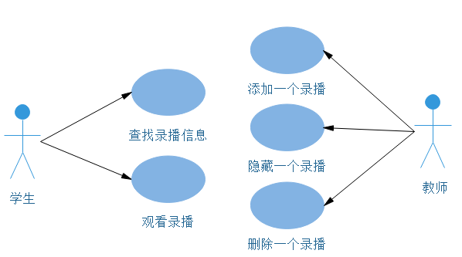

图3 录播服务图示

学生用户在录播服务中能够查找某个课程的录播信息，并且查看存在的录播。

教师用户能够向一个课程中添加录播，或者是隐藏、删除一个存在的录播

# 6. 考试服务

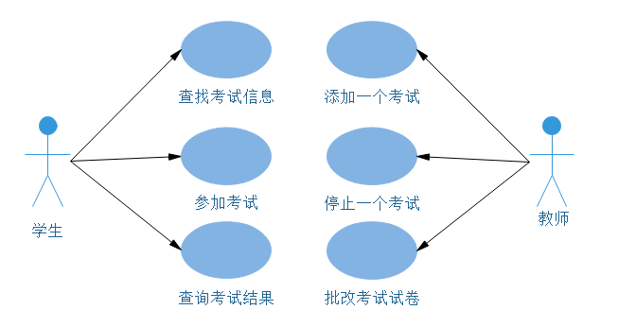

图4 考试服务图示

学生能够查询一个课程的考试信息，并参加一场考试，考试后一段时间能够查询考试的结果。

教师能够添加、停止一个考试，在考试结束后能够批改考试试卷。

# 7. 社区服务

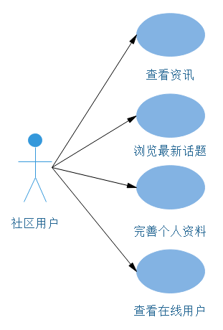

图5 社区服务用例图示

社区用户能够查看社区中的咨询，浏览最新的话题，可以完善个人信息资料，并查看其他的在线用户的信息。

# 8. 性能需求

根据用户对本系统的要求，确定系统在响应时间、可靠性、安全性等方面有不同标准的需求。

## 8.1 界面需求

由于本项目是提供一个以h5为基础的网站直播平台，对界面美观、舒适程度有很高的要求。

设计上要求界面展示美观，不能出现乱码，字符超出展示范围等不美观的bug。网页色调应该尽量统一。

在舒适程度上需要给用户提供尽可能容易理解的操作按钮和图标，并且常用的功能尽量放置在明显的地方。出现异常的情况，如直播过程中网络异常等，应该用错误提示告知用户。

## 8.2 响应时间需求

由于本项目设计的网站是一个服务性质的网站，对于网页返回实时性有很高的要求，在负载不高的情况下，返回时间应该控制在1s之内，对于负载较高的时段，响应时间不能超过5s。在网路异常的情况下，能够检测并告知用户。

## 8.3 可靠性需求

系统应保证在上午9时至24时不宕机，保证能够同时有500个用户同时使用本系统。

## 8.4 开放性需求

本系统不需要太高的灵活性，因为一旦上线就是一个完整的系统，但是要考虑到可能有需要扩展的部分，例如网站直播内容检查等机制，以符合国家法律，因此要保证有一定的扩展性即可。

## 8.5 系统安全性需求

本系统的安全性需求不高，但是要保证网站没有漏洞，不会被利用来攻击使用的用户，并且要保证用户口令等数据的安全性。

# 9 产品提交需求

本项目是一个网站，并且开发采用迭代式的开发模型，因此在每个阶段都应该有一些能够提交的产品，但是要保证系统能够正常运行后再进行提交。

## 9.1 提交产品内容

网站应用系统软件包

网站内容数据库和其构建脚本

网站内容管理文档

网站使用文档

## 9.2 提交方式

以电子版方式提交

## 9.3 优先级划分

考虑到时间因素，对于功能有优先级划分，从优先级高到优先级低划分如下：

（1）直播功能

（2）录播功能

（3）考试功能

（4）社区功能